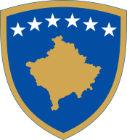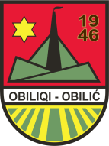**Republika e Kosovës - Republika Kosovo - Republic of Kosova  
*Komuna e Obiliqit - Opśtina Obilić - Municipality Obiliq***

**Zyra e Kryetarit**

**Kabinet Predcednika/ Office of the Mayor**

|  |  |  |
| --- | --- | --- |
| **Agjenda e takimeve** | | |
|  |  | **Lokacioni** |
|  | 01 Tetor |  |
| **10:00-12:00** | Agjencia Kadastrale e Kosovës. | Venus Hotel. |
|  | 03 Tetor |  |
| **18:00** | German-Kosovar Economic Forum. | Klan Arena. |
|  | 04 Tetor |  |
| **12:00-12:30** | Homazhe për nder të jetës dhe veprës së atdhetarit të shquar, Jusuf Shalaku-Cufa. | Dardhishtë. |
|  | 06 Tetor |  |
|  | Vizitë kolektivit arsimor të Gjimnazit “17 Shkurti” dhe maturantëve në ekskursionin në Shqipëri. | Shqipëri. |
|  | 08 Tetor |  |
| **13:00** | Asociacioni i Komunave të Kosovës. | Hotel Garden. |
|  | 09 Tetor |  |
| **10:00-11:00** | Takim lamtumirës me Komandantin e KFOR-it, LMT Charles Erard me rastin e përfundimit të mandatit në komunën tonë. | Salla e Takimeve. |
|  | 10 Tetor |  |
| **11:00-13:00** | Asociacioni i Komunave të Kosovës. | Hotel Venus. |
|  | 12 Tetor |  |
|  | Vizitë kolektivit arsimor të ShMPL “Ismail Dumoshi” dhe maturantëve ekskursionin në Shqipëri. | Shqipëri. |